МИНИСТЕРСТВО ОБРАЗОВАНИЯ РЕСПУБЛИКИ БЕЛАРУСЬ  
Учреждение образования «БЕЛОРУССКИЙ ГОСУДАРСТВЕННЫЙ   
ТЕХНОЛОГИЧЕСКИЙ УНИВЕРСИТЕТ»

Факультет Информационных технологий

Кафедра Информационных систем и технологий

Специальность 6-05-0612-01 Программная инженерия

**ПОЯСНИТЕЛЬНАЯ ЗАПИСКА КУРСОВОГО ПРОЕКТА**

по дисциплине «Компьютерные языки разметки»

Тема «Архитектурная студия»

**Исполнитель**

студент 1 курса 10 группы ______________ К. В. Сахаревич

подпись, дата

**Руководитель**

старший преподаватель ______________ А. В. Харланович

должность, учен. степень, ученое звание подпись, дата

Допущен(а) к защите __________________________________ _______________

__________________________________ _______________

__________________________________ _______________

дата, подпись

Курсовой проект защищен с оценкой

Руководитель _______________ ___________ А. В. Харланович

подпись дата инициалы и фамилия

**Содержание**

1. Постановка задачи 4

1.1 Обзор Аналогичных решений 4

1.2 Техническое задание 6

1.3 Обзор технологий и программных средств 6

1.4 Вывод 6

2. Проектирование страниц веб-сайта 8

2.1 Выбор способа верстки 8

2.2 Выбор стилевого оформления 8

2.3 Выбор шрифтового оформления 8

2.4 Разработка логотипа 8

2.5 Разработка пользовательских элементов 9

2.6 Разработка спецэффектов 9

2.7 Вывод 10

3. Реализация структуры веб-сайта 11

3.1 Структура HTML-документа 11

3.2 Использование стандартов XML (SVG) 15

3.3 Управление элементами DOM 15

3.4 Вывод 20

4. Тестирование веб-сайта 21

4.1 Адаптивный дизайн веб-сайта 21

4.2 Кроссбраузерность веб-сайта 21

4.3 Руководство пользователя 23

4.4 Валидность 25

4.5 Выводы 25

Заключение 27

Листинг А 29

Листинг Б 40

**Введение**

Архитектура — это искусство и наука проектирования и строительства зданий, сооружений и пространств, которые удовлетворяют функциональным, эстетическим и экологическим требованиям. Архитектура помогает нам понять, как человеческое жилье и общественные пространства соответствуют нашим потребностям и влияют на нашу жизнь. Архитектура имеет важное значение для человечества, включая улучшение качества жизни, создание инфраструктуры, сохранение культурного наследия и обеспечение устойчивого развития. Архитектурный сайт создается для того, чтобы люди могли узнать больше о различных аспектах архитектуры и дизайне пространств. На таком сайте можно найти информацию о различных архитектурных проектах, архитекторах, строительных технологиях и материалах, а также о влиянии архитектуры на окружающую среду и социальные процессы. Такой сайт может помочь архитекторам в исследовании и обмене опытом, студентам и школьникам в обучении и изучении архитектуры, а также просто любителям искусства и дизайна в получении новых знаний и вдохновения. Цели курсового проекта: анализ сайтов похожей тематики, выявление достоинств и недостатков этих сайтов, улучшение навыков верстки и получение опыта разработки проектов, ознакомление с новыми технологиями для создания сайтов, выполнение поставленных задач.

1. **Постановка задачи**

Цель архитектурной студии заключается в создании инновационных и функциональных пространств, которые удовлетворяют потребности и вкусы клиентов, а также вносящих вклад в развитие городской среды и экологическое равновесие. Архитектурная студия стремится к совершенствованию своих навыков проектирования и строительства, используя передовые технологии и материалы, а также к пониманию и реализации современных тенденций в архитектуре. Студия также ставит перед собой задачу обучения и просвещения, предоставляя возможности для профессионального роста и развития молодых архитекторов, а также участвуя в общественных дискуссиях и мероприятиях, посвященных архитектуре и градостроительству.

1. **Обзор Аналогичных решений**

Использование материалов аналогов архитектурных студий может быть полезным по нескольким причинам. Во-первых, это может помочь расширить обзор представленных на сайте проектов и углубить понимание изучаемых вопросов. Во-вторых, использование материалов из других источников может предоставить более широкий или более глубокий взгляд на некоторые аспекты, что может привести к более полному пониманию вопросов. Архитектурная студия "ZROBIM" была использована в качестве аналога и примера (рис. 1.1).

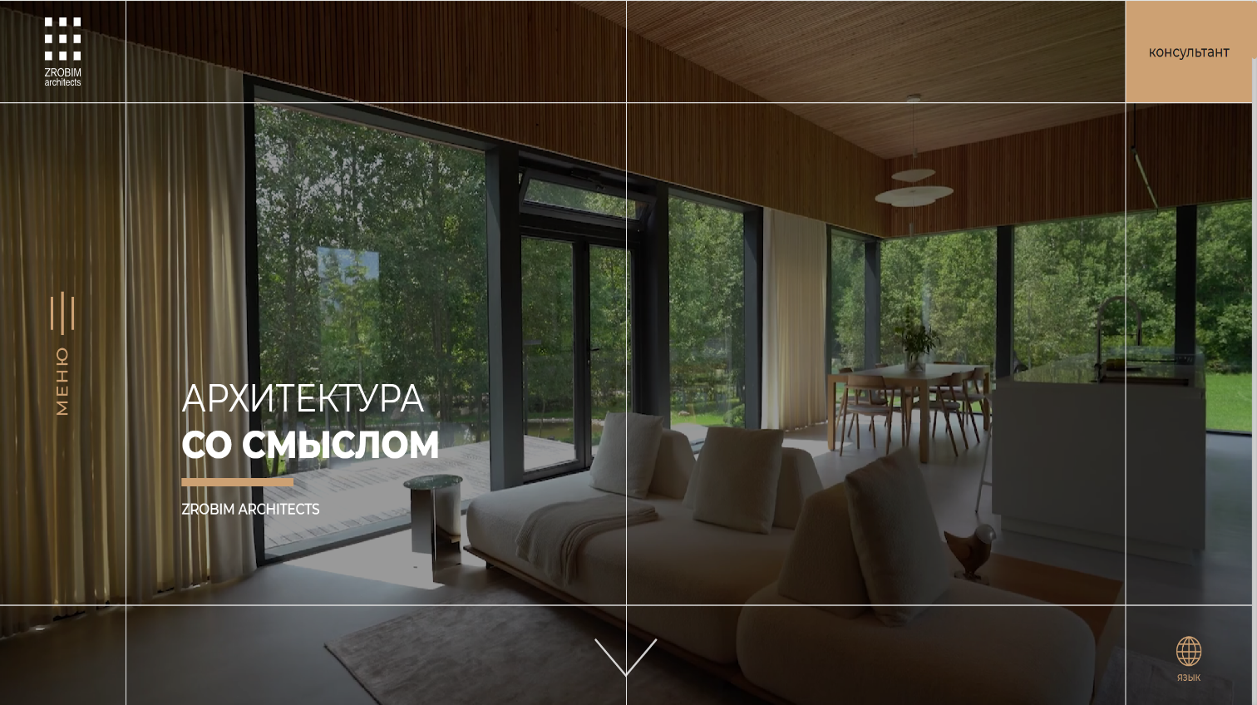

Рисунок 1.1 – главная страница ZROBIM

Архитектурная студия ZROBIM - это команда профессиональных архитекторов и дизайнеров, которые создают уникальные и функциональные проекты для жилых и коммерческих объектов. Студия ориентирована на современные тенденции в архитектуре и дизайне, а также на индивидуальный подход к каждому проекту. Цель архитектурной студии ZROBIM - создание инновационных и экологически чистых проектов, которые будут соответствовать потребностям и ожиданиям клиентов. Студия стремится к гармоничному сочетанию функциональности, красоты и удобства в своих проектах, а также к использованию передовых технологий и материалов.

Следующим аналогом стала архитектурная студия ГРАФИТ. ГРАФИТ — это архитектурная студия, созданная для любителей и профессионалов в области архитектуры и дизайна интерьера. На главной странице студии можно найти разделы, которые охватывают различные темы, связанные с архитектурой, такие как проектирование зданий, ландшафтный дизайн, интерьерные решения и другие. Кроме того, на сайте можно найти интересные статьи о современных тенденциях в архитектуре, экологичном строительстве и улучшении городской среды. Архитектурная студия ГРАФИТ была использована для лучшего понимания структуры и дизайна веб-сайта (рис. 1.2).

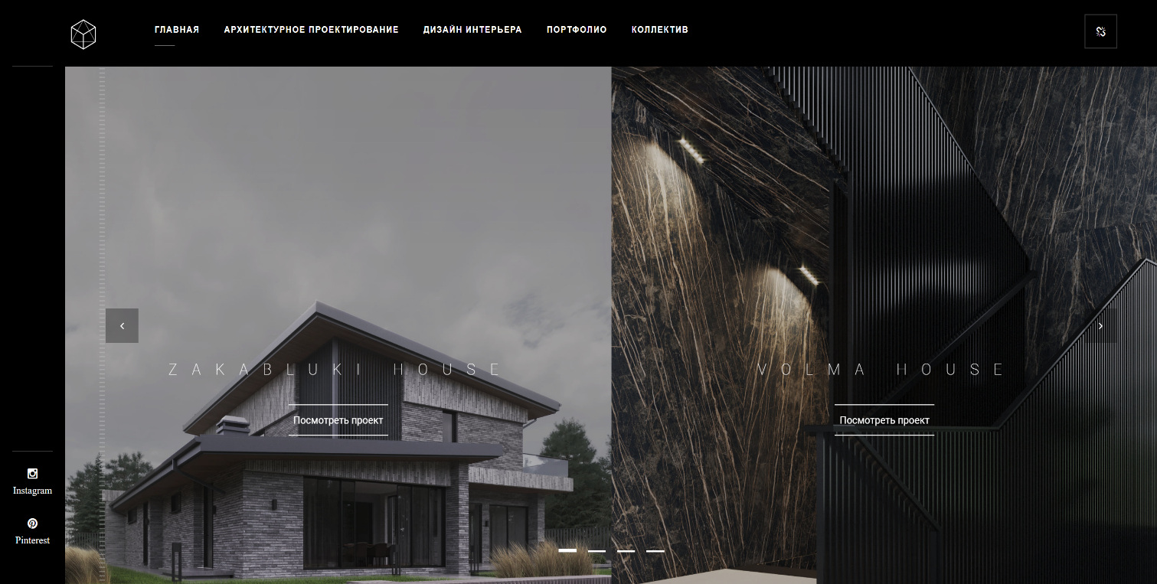

Рисунок 1.2 – главная страница ГРАФИТ

В целом, архитектурная студия ГРАФИТ представляет собой выдающийся ресурс для любителей и профессионалов в области архитектуры. Она предоставляет ценную информацию о различных аспектах архитектуры, дизайна и строительства. Студия может быть использована как для научных исследований, так и для образовательных целей, а также для получения вдохновения и новых идей в области архитектуры.

1. **Техническое задание**

Цель создания архитектурного веб-сайта заключается в предоставлении доступа к информации о различных аспектах архитектуры для всех заинтересованных пользователей. Сайт должен быть интуитивно понятным и удобным для просмотра на различных устройствах.

Первая страница сайта содержит общее описание и навигацию по всему сайту. Она включает в себя множество изображений, чтобы улучшить восприятие информации.

Вторя страница сайта общую информацию о студии и коллективе

Третья страница содержит проекты студии

Четвертая страница содержит информацию как связаться со студией

1. **Обзор технологий и программных средств**

Для создания макета и прототипа сайта был использован сервис Figma. Figma предоставляет возможность проектировать пользовательские интерфейсы. С помощью этого инструмента была реализована визуализация дизайн-концепции сайта, разработка дизайна и верстка страниц. Дизайн-макет позволил получить предварительное представление о том, как будет выглядеть сайт после реализации и какие будут функциональности. Создание дизайн-макета и прототипа с помощью Figma упростило процесс разработки и помогло создать эстетически привлекательный и легко используемый веб-интерфейс.

Для реализации сайта были использованы следующие технологии: HTML, CSS/SCSS и JavaScript. HTML используется для создания структуры страницы и ее содержания, CSS/SCSS - для оформления дизайна и расположения элементов на странице, а JavaScript - для создания интерактивных элементов (например, кнопок, меню, форм), отображения дополнительной информации без перезагрузки страницы и других функций, которые делают сайт удобным для пользователей. Работа с использованием этих технологий может помочь создать удобный, понятный и функциональный ботанический сайт, который будет полезен широкой аудитории.

Для вёрстки архитектурного сайта используется редактор кода Visual Studio Code, который является одним из наиболее популярных редакторов кода среди веб-разработчиков. Visual Studio Code обладает широким набором возможностей, которые делают процесс вёрстки сайтов более удобным и быстрым. Редактор предоставляет множество инструментов для работы с HTML, CSS/SCSS и JavaScript, а также поддерживает автодополнение, проверку синтаксиса и другие функции, которые помогают разработчику выполнять свою работу эффективно.

1. **Вывод**

Были изучены аналогичные архитектурные проекты, которые были представлены в качестве примеров. Разработана конкретная структура веб-сайта для архитектурной студии. Для создания архитектурного сайта было решено использовать современные технологии и инструменты, такие как HTML, CSS/SCSS, JavaScript, сервис Figma и редактор кода Visual Studio Code. Создание дизайн-макета и прототипа в Figma позволит получить предварительное представление о будущем веб-интерфейсе, а Visual Studio Code обеспечит удобство и скорость вёрстки сайта. В результате будет создан функциональный архитектурный сайт, который может быть использован для получения полезной и интересной информации о деятельности архитектурной студии и ее проектах.

1. **Проектирование страниц веб-сайта**
2. **Выбор способа верстки**

На сайте архитектурной студии будет использоваться гибкая (flex-box) верстка, которая обеспечит легкое и эффективное управление расположением элементов на странице. Благодаря flexbox, можно создавать адаптивные и отзывчивые дизайны, а также улучшать доступность и удобство использования сайта для пользователей на различных устройствах и экранах. Flexbox позволяет легко выравнивать элементы по горизонтали и вертикали, изменять порядок расположения элементов, создавать сложные макеты и многое другое.

1. **Выбор стилевого оформления**

Для стилевого оформления архитектурной студии были применены бежевые, синие, оранжевые и черные тона, как показано на рисунке 2.1. Бежевый цвет был выбран для создания минималистичного и чистого дизайна, в то время как синий цвет добавлен для придания пространству свежести и энергии. Сочетание этих двух цветов создает гармоничный и привлекательный интерьер для посетителей студии. В оформлении также широко используются изображения, которые визуально дополняют пространство и делают его более интересным для гостей. Эффектные фотографии и иллюстрации помогают передать атмосферу и настроение студии, а также акцентируют внимание на ключевых элементах и информации.

Рисунок 2.1 – Основные цвета сайта

1. **Выбор шрифтового оформления**

Для создания уникального и привлекательного дизайна сайта были использованы шрифты Inter, DM Sans, Clash Display, Raleway и Space Grotesk. Шрифт Inter был выбран в качестве основного, благодаря своей читаемости и удобству чтения текста. Он имеет различные вариации толщины, что позволяет использовать его для различных заголовков и подзаголовков. В качестве дополнительных шрифтов были выбраны DM Sans, Clash Display, Raleway и Space Grotesk, которые добавляют сайту индивидуальность и характер. Все шрифты хорошо сочетаются друг с другом, создавая гармоничный и сбалансированный общий вид сайта.

1. **Разработка логотипа**

Логотип является ключевым элементом брендинга, который позволяет людям узнавать и запоминать компанию. Выполненный в стиле Y2K (рисунок 2.2), логотип для данной веб-страницы был разработан с использованием векторной графики в программе Inkscape. Это обеспечивает его масштабируемость и читаемость на разных устройствах.



Рисунок 2.2 – Логотип сайта

Цветовая палитра логотипа была выбрана с учетом цветовой схемы сайта, чтобы он выделялся и был хорошо заметен, но при этом не отвлекал внимание от основного контента.

1. **Разработка пользовательских элементов**

Пользовательские элементы, такие как навигационное меню, расположенное в верхней части сайта, играют ключевую роль в удобстве использования. Важно, чтобы эти элементы корректно отображались и были доступны на различных устройствах, включая компьютеры и мобильные устройства. Для этого навигационное меню преобразуется в меню-гамбургер при уменьшении ширины экрана, а дополнительные навигационные меню размещаются по всему сайту для более точного ориентирования пользователей.



Рисунок 2.3 – Навигационное меню в шапке страницы

1. **Разработка спецэффектов**

Визуальные эффекты на странице могут значительно улучшить ее привлекательность и повысить удобство использования для пользователей. В мобильной версии сайта навигационное меню преобразуется в меню бургер, которое появляется при нажатии на соответствующий значок. При пролистовании страницы сайта изображения появляются с помощью эффекта появления, некоторые из них увеличиваются, у других появляется трехмерная тень или они преобразуются в круг. Многие кнопки и ссылки при наведении плавно меняют цвет. Также на странице будет применяться эффект параллакса для изображений вступления, что добавит динамики и привлечет внимание пользователей к ключевым элементам страницы.

Рисунок 2.4 – Навигационное меню

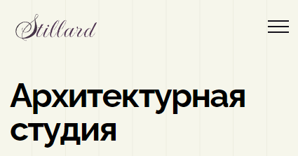

Рисунок 2.5 – Меню бургер

1. **Вывод**

В процессе работы над проектом были изучены различные аспекты создания веб-сайтов, начиная с выбора методов верстки и заканчивая созданием специальных эффектов. Были исследованы современные тенденции и направления в веб-дизайне, а также основные принципы удобства использования и доступности для пользователей. В итоге был разработан дизайн сайта, который учитывает все перечисленные аспекты. В целом, выполнение данной работы предоставило ценный опыт в области проектирования веб-сайтов и подготовило к созданию практических проектов в данной сфере.

1. **Реализация структуры веб-сайта**
2. **Структура HTML-документа**

В рамках курсовой работы требуется создать структуру HTML-документа, которая будет включать все компоненты сайта и определять их расположение на странице.

При создании структуры HTML-документа необходимо придерживаться принципов семантической верстки. Это подразумевает, что каждый элемент должен быть обозначен соответствующим тегом, который отражает его значение и функциональность.

* 1. <!DOCTYPE html> - Объявляет тип документа, в данном случае HTML5.
  2. <html lang="en"> - Корневой элемент, указывает на начало HTML документа. `lang="en"` указывает на язык документа (английский).
  3. <head> - Содержит мета-информацию о документе, такую как заголовок, ссылки на стили и скрипты.
  4. <meta charset="UTF-8"> - Указывает кодировку символов документа.
  5. <meta name="viewport" content="width=device-width, initial-scale=1.0"> - Определяет, как страница отображается на устройствах с разными размерами экрана.
  6. <title> - Указывает заголовок документа, который отображается в строке заголовка браузера.
  7. <link rel="stylesheet" href="..."> - Связывает внешние CSS файлы со страницей.
  8. <body> - Содержит видимый контент страницы.
  9. <header> - Обычно содержит заголовки и навигацию.
  10. <nav> - Содержит навигационные ссылки.
  11. <main> - Содержит основной контент страницы.
  12. <section> - Обозначает раздел в документе.
  13. <article> - Обозначает независимый контент, который можно взять за основу. 14. <aside> - Содержит контент, который находится в стороне от основного контента.
  14. <footer> - Содержит информацию внизу страницы, такую как копирайты, ссылки на политику конфиденциальности и т.д.
  15. <img> - Вставляет изображение на страницу.
  16. <a> - Создает гиперссылку.
  17. <ul> и <li> - Создают неупорядоченный список.
  18. <ol> и <li> - Создают упорядоченный список.
  19. <form> - Создает форму для ввода данных.
  20. <input> - Создает элемент ввода данных.
  21. <button> - Создает кнопку.
  22. <script> - Вставляет скрипты на страницу.

|  |
| --- |
| <!doctype html>  <html lang="en">  <head>  <meta charset="UTF-8" />  <meta name="viewport" content="width=device-width, initial-scale=1.0" />  <title>Архитектурная студия «Stillard» - Главная</title>  <!-- Site font -->  <link href="assets/fonts/fonts.css" rel="stylesheet" />  <!-- Vendor CSS -->  <link rel="stylesheet" href="assets/css/vendors/swiper-bundle.min.css" />  <link rel="stylesheet" href="assets/css/vendors/jos.css" />  <link rel="stylesheet" href="assets/css/vendors/menu.css" />  <link rel="stylesheet" href="assets/css/custom.css" />  <link href="assets/css/style.css" rel="stylesheet" />  </head> |

Листинг 3.1 – Содержание тега <head> главной страницы

Изображения, применяемые в проекте, были помещены в отдельную подпапку под названием "img", а файлы стилей для различных страниц сайта находятся в подпапке "css", как показано на рисунке 3.1.

За тегом <head> следует тег <body>, содержащий тело страницы. Первым элементом всех страниц сайта является шапка с навигацией по сайту (листинг 3.2, 3.3, 3.4).

|  |
| --- |
| <div class="page-wrapper relative z-[1] bg-[#F6F6EB]">   * + 1. <!--...::: Header Start :::... -->     2. <header class="site-header site-header--absolute is--white py-3" id="sticky-menu">     3. <div class="global-container">        1. <div class="flex items-center justify-between gap-x-8">           1. <!-- Header Logo -->           2. <a href="index.html" class="">   <img src="assets/img/logo.svg" alt="Stillard" width="127" height="73" />   * + - * 1. </a>         2. <!-- Header Logo -->         3. <!-- Header Navigation -->         4. <div class="menu-block-wrapper">   <div class="menu-overlay"></div>  <nav class="menu-block" id="append-menu-header">  <div class="mobile-menu-head">  <div class="go-back">  <img class="dropdown-icon" src="assets/img/icon-black-long-arrow-right.svg"  alt="cheveron-right" width="16" height="16" />  </div>  <div class="current-menu-title"></div>  <div class="mobile-menu-close">&times;</div>  </div>  <ul class="site-menu-main">  <li class="nav-item nav-item-has-children">  <a href="index.html" class="nav-link-item drop-trigger">Главная</a>  </li>  <li class="nav-item">  <a href="about.html" class="nav-link-item">О нас</a>  </li>  <li class="nav-item nav-item-has-children">  <a href="uslugi.html" class="nav-link-item drop-trigger">Проекты</a>  </li>  <li class="nav-item">  <a href="contact.html" class="nav-link-item">Контакты</a>  </li>  </ul>  </nav>   * + - * 1. </div>         2. <!-- Header Navigation --> |

Листинг 3.2 – Шапка сайта

|  |
| --- |
| ol,  ul,  menu {  list-style: none;  margin: 0;  padding: 0;  } |

Листинг 3.3 – Описание класса на SCSS для меню в шапке сайта

После шапки сайта обычно следует введение на странице, которое может включать краткое представление темы сайта или конкретной страницы, а также приветствие посетителей. Введение может быть размещено на главной странице или на каждой отдельной странице, чтобы помочь пользователям понять, что они могут найти на данной странице и почему это может быть важно для них. Эффективное введение должно быть коротким и информативным, чтобы заинтересовать пользователей и убедить их продолжить изучение сайта. Оно также может содержать ссылки на другие части сайта или наиболее популярные материалы, чтобы облегчить пользователям поиск необходимой информации (пример 3.4).

|  |
| --- |
| <div class="jos flex flex-col gap-10 md:gap-[50px]">  <p class="text-lg font-semibold leading-[1.33] md:text-xl lg:text-2xl">  «Stillard» — это творческое объединение профессионалов, воплощающее в жизнь инновационные и функциональные архитектурные решения.  </p>  <a href="about.html"  class="button inline-block rounded-[50px] border-2 border-black bg-[#F6F6EB] text-black after:border-colorViolet after:bg-colorViolet hover:text-white">Подробнее</a>  </div> |

Листинг 3.4 – Структура вступления на главной странице

* 1. **Использование стандартов XML (SVG)**

Мы применяем SVG (Scalable Vector Graphics) на нашем веб-сайте для создания различных графических компонентов, таких как логотип и значки. Одно из преимуществ использования SVG заключается в возможности создания графики, которая выглядит одинаково хорошо на любом устройстве и при любом разрешении экрана. Это особенно актуально для мобильных устройств, где размер экрана может значительно отличаться от размера экрана настольного компьютера. Логотип в формате SVG представлен на рисунке 2.2.

* 1. **Управление элементами DOM**

Для реализации управления элементами DOM был выбран JavaScript. JS позволяет легко и просто управлять всеми элементами DOM. JS был применен в качестве инструмента для добавления анимации, для появления бургер-меню при маленькой ширине экрана устройства , рисунок 3.5

|  |
| --- |
| сlass jos{default_once=!1;      default_animation="fade";      default_animationinverse=void 0;      default_timingFunction="ease-in-out";      default_threshold=0;      default_duration=.4;      default_delay=0;      default_intersectionRatio=0;      default_rootMargin="-10% 0% -40% 0%";      default_startVisible=void 0;      default_scrolldirection=void 0;      default_passive=!0;      default_mirror=void 0;      debug=!1;disable=!1;      static version="0.8.8 (Minified)";      static author="Jesvi Jonathan";      static github="https://github.com/jesvijonathan/JOS-Animation-Library";      options={};      jos_stylesheet=void 0;      boxes=void 0;observers=[];      scrollEnter=[];      constructor(){}version(){console.log(`JOS: Javascript On Scroll Animation Library\n    - Version: ${jos.version}\n    - Author: ${jos.author}\n    - Github: ${jos.github}\n`)}debugger(t=0){0==t&&this.debugMode&&(this.version(),console.log(`JOS Settings:\n    - animation: ${this.default_animation}\n    - once: ${this.default_once}\n    - animationinverse: ${this.default_animationinverse}\n    - timingFunction: ${this.default_timingFunction}\n    - duration: ${this.default_duration}\n    - delay: ${this.default_delay}\n    - threshold: ${this.default_threshold}\n    - startVisible: ${this.default_startVisible}\n    - scrolldirection: ${this.default_scrolldirection}\n    - intersectionRatio: ${this.default_intersectionRatio}\n    - rootMargin: ${this.default_rootMargin}\n    - disable: ${this.disable}\n    - debugMode: ${this.debugMode}\n`)),console.log("JOS Initialized:\n\n"),1!=t&&0!=t||!this.debugMode||console.log(this.boxes||"No Elements Found")}callbackRouter_anchor=(t,s)=>{let e=t[0],o=e.target;document.querySelectorAll("[data-jos_anchor='#"+o.id+"']").forEach((t=>{let o=t.dataset.jos_animation,i=t.dataset.jos_animationinverse;if(e.isIntersecting){if(null!=t.dataset.jos_counter){let s=parseInt(t.dataset.jos_counter);          s++,t.dataset.jos_counter=s}o&&(t.classList.remove("jos-"+o),null!=t.dataset.jos_invoke&&window[t.dataset.jos_invoke](t),null==t.dataset.jos_once&&"false"==t.dataset.jos_once||("true"==t.dataset.jos_once||t.dataset.jos_counter>=t.dataset.jos_once)&&s.unobserve(t),null!=i&&t.classList.add("jos-"+i))}else void 0!==t.dataset.jos_scrolldirection&&"down"!==t.dataset.jos_scrolldirection&&"none"!==t.dataset.jos_scrolldirection||(t.classList.add("jos-"+o),void 0!==t.dataset.jos_invoke_out&&window[t.dataset.jos_invoke_out](t))}))};callbackScroller=t=>{const s=this.default_rootMargin;              let e=window.innerHeight;              const o=t=>{const o=t.dataset.jos_rootmargin||s,i=o.split(" ").map(parseFloat),a=e*i[0]/100,n=e*i[2]/100;t.jos={rootMargin:o,rootMarginValues:i,topMargin:a,bottomMargin:n};              const r=t.getBoundingClientRect(),l=r.top-t.jos.topMargin,d=r.bottom-t.jos.bottomMargin,u=r.top/e,c=l/(e-t.jos.topMargin-t.jos.bottomMargin);let h=0;h=c<0?0:c>100?1:c,t.jos={elementRect:r,elementTop:l,elementBottom:d,windowScrollProgress:u,rootScrollProgress:c,scrollProgress:h},window[t.dataset.jos_scroll](t)};              document.onscroll=s=>{t.forEach(o)}};callbackRouter=(t,s,e=1)=>{if(1==this.disable)return;                  let o=t[0],i=o.target,a=i.dataset.jos_animation,n=i.dataset.jos_animationinverse,r=1;                  if(r=o.boundingClientRect.top<0?0:1,o.isIntersecting){if("false"!=i.dataset.jos_scroll&&null!=i.dataset.jos_scroll&&(this.scrollEnter.push(i),this.callbackScroller(this.scrollEnter)),null!=i.dataset.jos_counter){let t=parseInt(i.dataset.jos_counter);t++,i.dataset.jos_counter=t}"false"==i.dataset.jos_mirror&&i.classList.remove("jos-no-mirror"),a&&(i.classList.remove("jos-"+a),null!=i.dataset.jos_invoke&&window[i.dataset.jos_invoke](i),null==i.dataset.jos_once&&"false"==i.dataset.jos_once||("true"==i.dataset.jos_once||i.dataset.jos_counter>=i.dataset.jos_once)&&s.unobserve(i)),null!=n&&i.classList.add("jos-"+n)}else(void 0===i.dataset.jos_scrolldirection||1===r&&"down"===i.dataset.jos_scrolldirection||0===r&&"up"===i.dataset.jos_scrolldirection||"none"===i.dataset.jos_scrolldirection)&&(i.classList.toggle("jos-no-mirror","false"==i.dataset.jos_mirror),i.classList.add("jos-"+a),null!=n&&i.classList.remove("jos-"+n),void 0!==i.dataset.jos_invoke_out&&window[i.dataset.jos_invoke_out](i)),"false"!=i.dataset.jos_scroll&&null!=i.dataset.jos_scroll&&(this.scrollEnter=this.scrollEnter.filter((t=>t.id!==i.id)),this.callbackScroller(this.scrollEnter))};animationInit(){let t=[];                      this.boxes.forEach((s=>{let e=s.dataset.jos_once,o=s.dataset.jos_animation||this.default_animation,i=s.dataset.jos_animationinverse,a=s.dataset.jos_timingFunction,n=s.dataset.jos_duration,r=s.dataset.jos_delay,l=s.dataset.jos_mirror||this.default_mirror;s.classList.contains("jos_disabled")&&(s.classList.remove("jos_disabled"),s.classList.add("jos")),e&&("true"==e||/^\d+$/.test(e))?s.setAttribute("data-jos_once",e):s.setAttribute("data-jos_once",this.default_once?"1":"false"),s.setAttribute("data-jos_animation",o),i&&s.setAttribute("data-jos_animationinverse",i),a&&s.setAttribute("data-jos_timingFunction",a),"false"==l&&s.setAttribute("data-jos_mirror",l),n&&s.setAttribute("data-jos_duration",n),r&&s.setAttribute("data-jos_delay",r),s.setAttribute("data-jos_counter","0"),s.classList.add("jos-"+o),(s.dataset.jos_startvisible||this.default_startVisible)&&t.push(s),this.default_scrolldirection&&s.setAttribute("data-jos_scrolldirection",this.default_scrolldirection);let d={rootMargin:[s.dataset.jos_rootmargin_top||this.default_rootMargin.split(" ")[0],s.dataset.jos_rootmargin_right||this.default_rootMargin.split(" ")[1],s.dataset.jos_rootmargin_bottom||this.default_rootMargin.split(" ")[2],s.dataset.jos_rootmargin_left||this.default_rootMargin.split(" ")[3]].map((t=>t.startsWith("-")?t.substring(1):`-${t}`)).join(" "),threshold:this.default_threshold,passive:this.default_passive};if(s.dataset.jos_anchor){const t=new IntersectionObserver(this.callbackRouter_anchor,d);this.observers.push(t),t.observe(document.getElementById(s.dataset.jos_anchor.substring(1)))}else{const t=new IntersectionObserver(this.callbackRouter,d);this.observers.push(t),t.observe(s)}})),setTimeout((()=>{t.forEach((t=>{let s=t.dataset.jos_startvisible;setTimeout((()=>{"true"==s&&(s=0),t.classList.remove("jos-"+t.dataset.jos_animation)}),s||this.default_startVisible)}))}),100)}animationUnset(t=0){-1!=t&&this.boxes?.forEach((s=>{s.classList.remove("jos"),s.classList.add("jos_disabled"),0==t?s.classList.add("jos-"+s.dataset.jos_animation):s.classList.remove("jos-"+s.dataset.jos_animation)})),this.observers?.forEach((t=>t.disconnect()))}getStylesheet(){const t=document.createElement("style");document.head.appendChild(t);const s=t.sheet;s.insertRule(".jos-no-mirror {    transition: 0s forwards !important;}");let e="all "+this.default_duration+"s "+this.default_timingFunction+" "+this.default_delay+"s ;";s.insertRule(".jos {transition: "+e+";}"),this.jos_stylesheet=s}getBoxes(){return this.boxes=void 0,this.boxes||(this.boxes=document.querySelectorAll(".jos")),this.boxes}getDefault(t={}){let{once:s,animation:e,animationinverse:o,timingFunction:i,threshold:a,startVisible:n,scrollDirection:r,intersectionRatio:l,duration:d,mirror:u,delay:c,debugMode:h,disable:_,rootMargin:j,rootMarginTop:f,rootMarginBottom:m}=t;this.default_once=s||this.default_once,this.default_animation=e||this.default_animation,this.default_animationinverse=o||this.default_animation,this.default_timingFunction=i||this.default_timingFunction,this.default_threshold=a||this.default_threshold,this.default_startVisible=n||this.default_startVisible,this.default_scrolldirection=r||this.default_scrolldirection,this.default_intersectionRatio=l||this.default_threshold,this.default_duration=d||this.default_duration,this.default_delay=c||this.default_delay,this.debugMode=h||this.debugMode,this.disable=_||this.disable,this.default_rootMargin=j||`${f||"-10%"} 0% ${m||"-40%"} 0%`,this.default_mirror=u||this.default_mirror}init(t=this.options){this.options=t,this.getDefault(t),this.getStylesheet(),this.getBoxes(),this.debugMode&&this.debugger(),this.disable?this.stop():this.start()}start(t=0){return-1!=t&&(this.stop(),this.animationInit()),this.disable=!1,"Started"}stop(t=0){return 1==t?t=0:0==t&&(t=1),this.disable=!0,-1!=t&&this.animationUnset(t),"Stopped"}refresh(){return this.animationUnset(-1),this.boxes=void 0,this.getBoxes(),this.animationInit(),this.debugger(1),"Refreshed"}destroy(t=0){this.animationUnset(-1),this.boxes=void 0,this.observers=[],1==t&&(this.jos_stylesheet.disabled=!0),this.jos_stylesheet=void 0;                          for(let t in this)this.hasOwnProperty(t)&&"function"!=typeof this[t]&&(this[t]=void 0);return Object.setPrototypeOf(this,null),"JOS Instance Nuked"}}const JOS=new jos;                      "undefined"!=typeof module&&void 0!==module.exports&&(module.exports=JOS); //By Jesvi Jonathan |

Рисунок 3.5 – пример управления DOM-элементами

**3.4 Вывод**

В рамках этой главы была создана структура и дизайн веб-сайта, при этом особое внимание уделялось возможности адаптации к различным устройствам. Была разработана структура XML-файлов и реализована загрузка данных из них. Также был написан код для анимаций и основных функциональных возможностей сайта.

1. **Тестирование веб-сайта**
2. **Адаптивный дизайн веб-сайта**

В наше время многие пользуются смартфонами, и не всегда есть возможность или желание просматривать сайты с компьютера. Поэтому важно создавать сайты, которые будут удобны для просмотра на разных устройствах. Сайт, о котором идет речь, обладает адаптивным дизайном, что означает, что размеры его блоков автоматически подстраиваются под ширину экрана устройства, с которого происходит доступ к сайту. Эта особенность делает контент архитектурной студии доступным для широкого круга пользователей, независимо от того, с какого устройства они посещают сайт. На рисунке 4.1 показано, как выглядит мобильная версия веб-сайта. Как можно заметить, главная страница сайта отображается корректно на экранах мобильных устройств, обеспечивая удобный просмотр и взаимодействие с контентом.

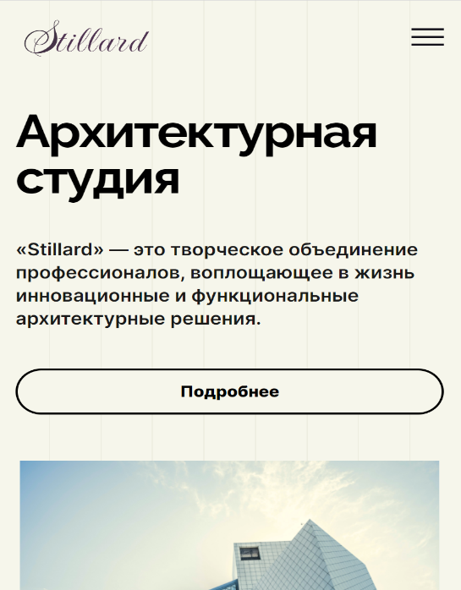

Рисунок 4.1 – Мобильная версия сайта

* 1. **Кроссбраузерность веб-сайта**

Кроссбраузерность - это ключевая особенность веб-сайта, обеспечивающая его правильное функционирование и отображение в различных браузерах. Разработанный сайт функционирует корректно в широко используемых браузерах, таких как Google Chrome, Microsoft Edge, Opera, Firefox, Safari и других. Этот аспект также имеет важное значение при создании веб-ресурса, поскольку не все браузеры поддерживают одни и те же технологии. На рисунке 4.2 представлено отображение данного веб-сайта в браузере Microsoft Edge.

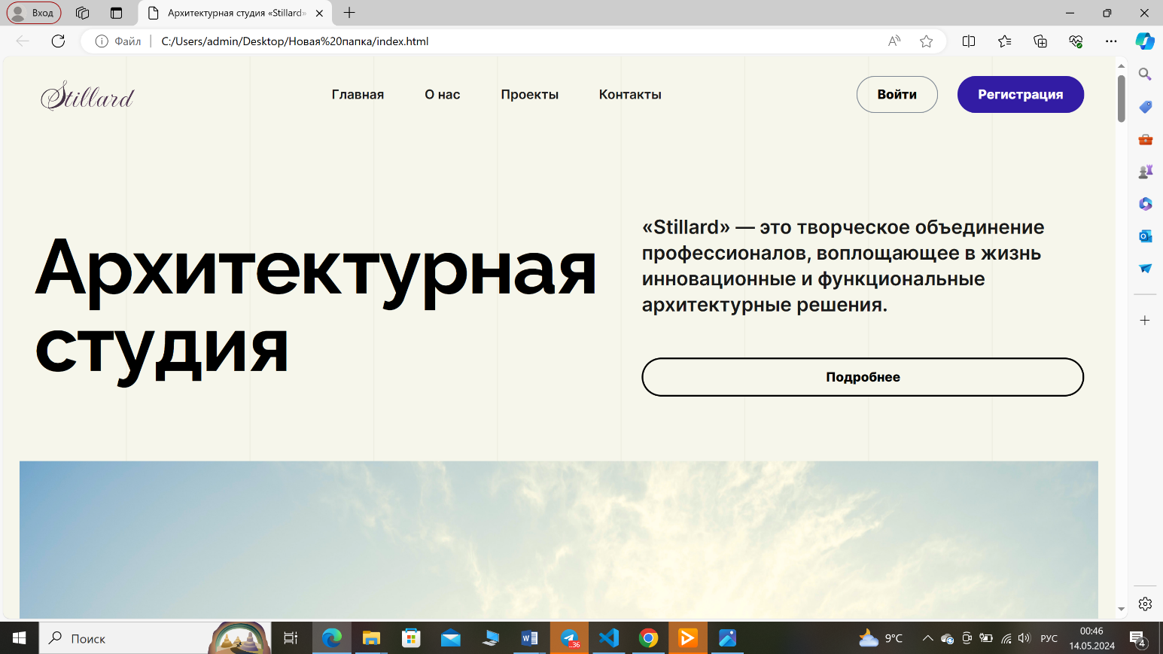

Рисунок 4.2 – Отображение в браузере Microsoft Edge

Все корректно работает и в браузере Yandex. Отображение сайта в данном браузере продемонстрировано на рисунке 4.3.

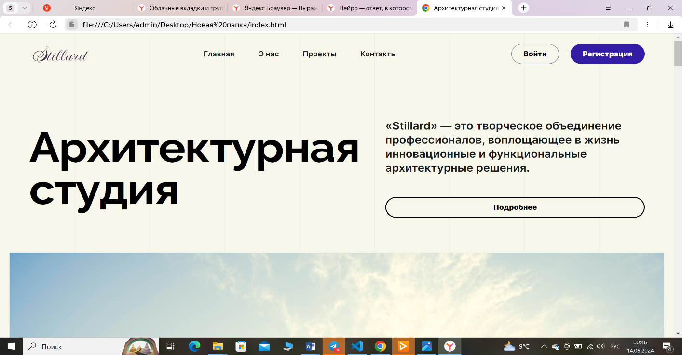

Рисунок 4.3 – Отображение в браузере Yandex

Отображение веб-сайта также выглядит корректно и для браузера Inernet Explorer. Отображение сайта в этом браузере продемонстрировано на рисунке 4.4.

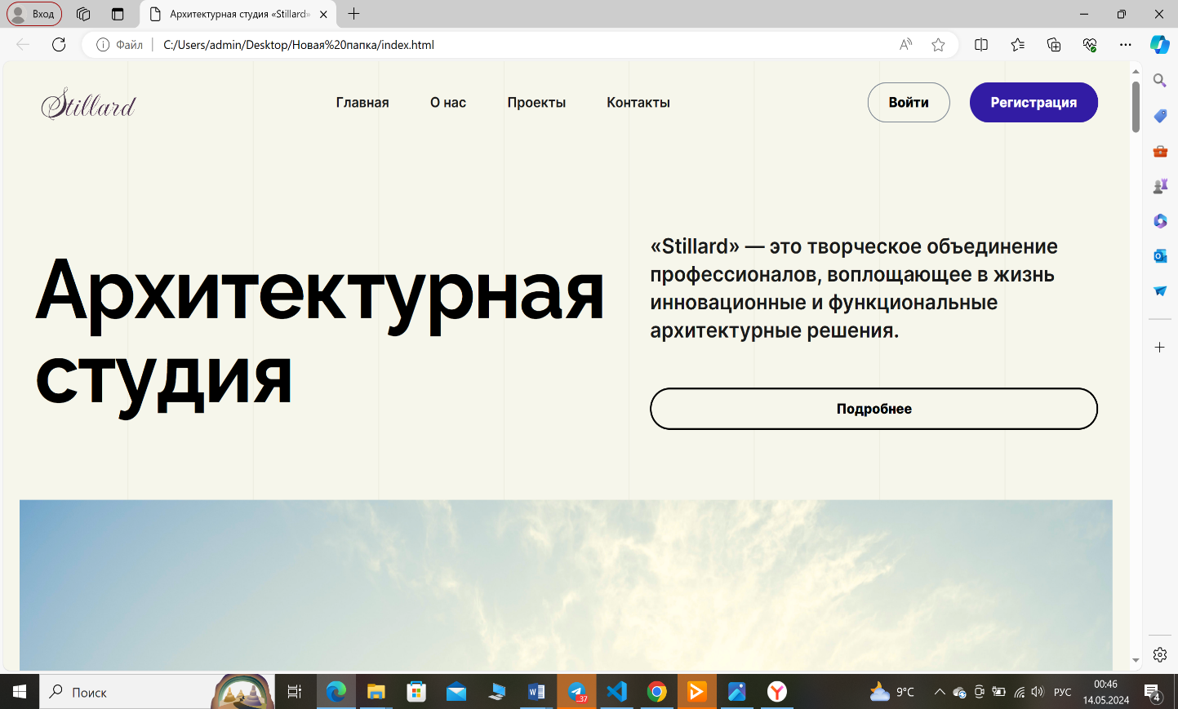

Рисунок 4.4 – Отображение в браузере Inernet Explorer

* 1. **Руководство пользователя**

Сайт разработан с учетом интуитивно понятной навигации, что позволяет пользователям легко ориентироваться и находить необходимую информацию. Структура сайта основана на общепринятых стандартах, что упрощает процесс адаптации для тех, кто имеет опыт использования подобных ресурсов. Тем не менее, для обеспечения максимальной доступности и понимания функционала сайта, рекомендуется создать подробное руководство для пользователей, которое предоставит всестороннее представление о возможностях и особенностях работы с сайтом.

На сайте присутствует форма для того чтобы пользователь мог задавать какие-то его интересующие вопросы. Эта форма отображена на рисунке 4.5.

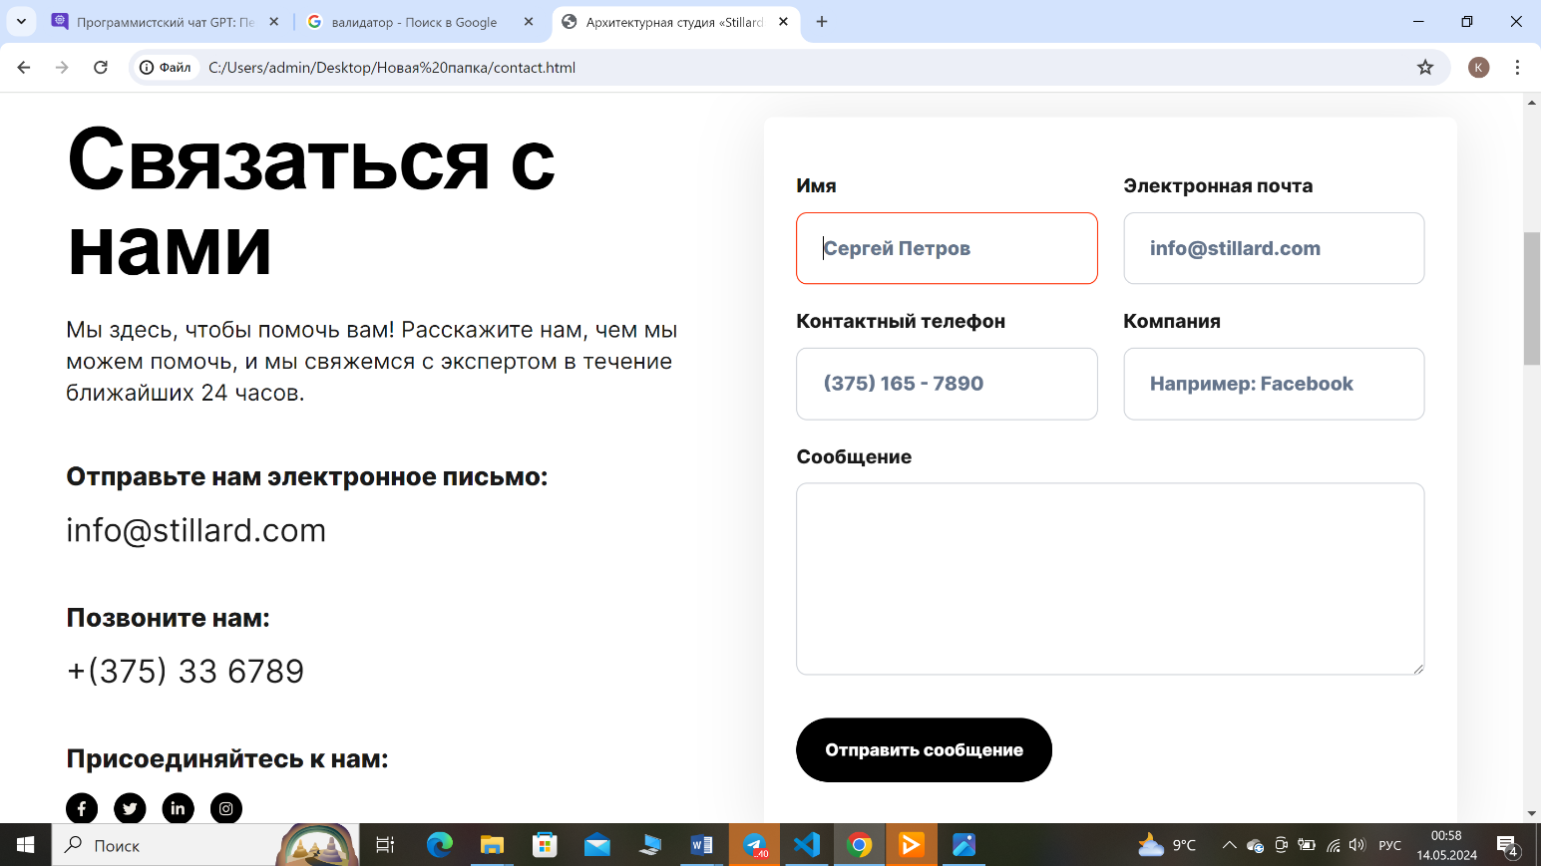

Рисунок 4.5 – Форма для рассылки

В поле «Имя», логично, вводится имя пользователя. Если пользователь что-то не ввел, то выскакивает такое оповещение как на рисунке 4.6

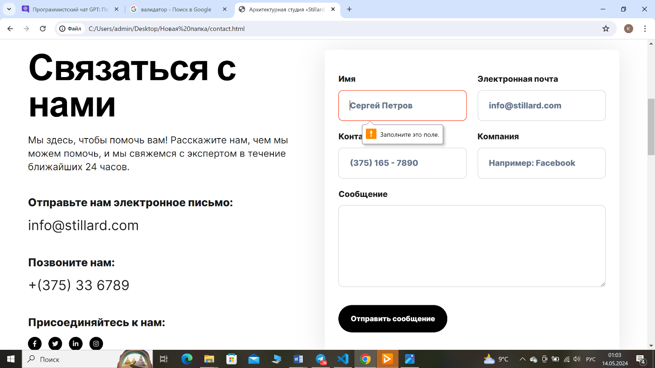

Рисунок 4.6 – Окно для сообщений

В нижней части страницы размещены различные элементы, включая ссылки и кнопку, чтобы подписаться на рассылку.Представленный на рисунке 4.7 футер страницы содержит эти элементы и предоставляет пользователям информацию.

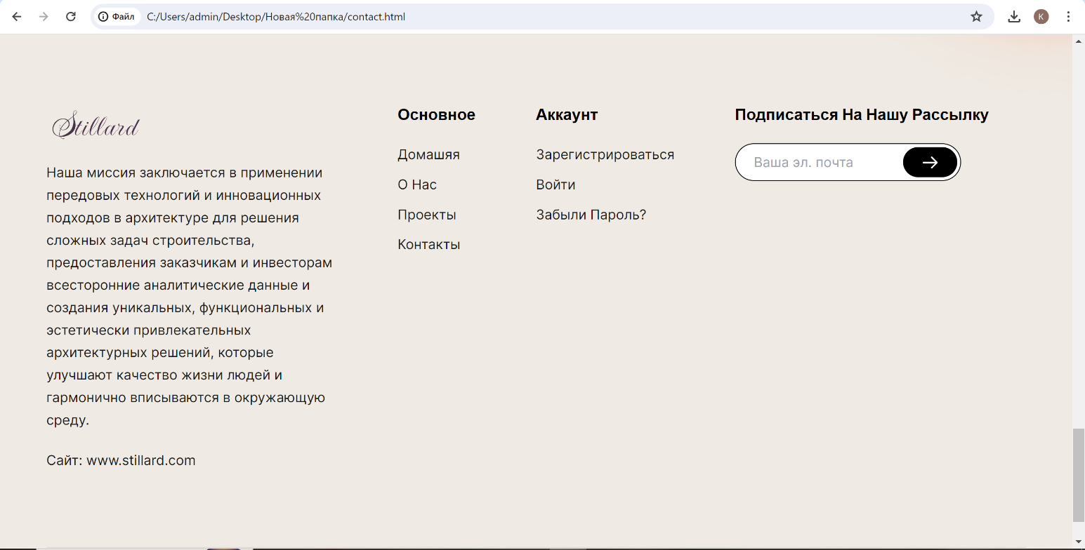

Рисунок 4.7 – Подвал страницы

* 1. **Валидность**

Созданный сайт является валидным, т.е. технически правильно оформленным. Это доказывает рисунок 4.8.



Рисунок 4.8 – Валидность кода

Таким образом, написанный код является валидным.

* 1. **Выводы**

В процессе тестирования веб-сайта была подтверждена корректность отображения адаптивной версии для мобильных устройств. Сайт успешно функционирует на различных мобильных платформах. Кроссбраузерность сайта была проверена и подтверждена. Благодаря использованию SCSS, генерируется CSS-файл с широким спектром вендорных префиксов, включая «-webkit», что обеспечивает совместимость с различными браузерами. Для упрощения взаимодействия с сайтом для новых пользователей было разработано руководство, объясняющее основные функции и возможности. Также была проведена проверка на соответствие стандартам валидности кода, результаты которой показали, что разработанный код соответствует требуемым стандартам и являетс

# **Заключение**

В процессе разработки веб-сайта «Интернет-магазин ювелирных украшений» были изучены аналогичные проекты, что позволило избежать возможных ошибок и создать конкурентоспособный продукт. Созданный сайт полностью соответствует поставленным требованиям и достиг намеченных целей. В его разработке были использованы современные технологии, такие как HTML, SCSS/CSS, JS, PHP и SVG, что обеспечило функциональность и привлекательность сайта для пользователей. Оформление сайта, включая цветовую палитру и шрифтовое решение, способствует созданию доверия со стороны посетителей, что является важным аспектом маркетинга. Функционал сайта, направленный на удовлетворение потребностей пользователей в приобретении украшений, также играет ключевую роль в его успехе. В целом, разработанный веб-сайт выполняет все поставленные задачи и соответствует общепринятым стандартам разработки, что делает его привлекательным и удобным для пользователей.

**Список использованных источников**

1 developer.mozilla [Электронный ресурс]. - Режим доступа: https://developer.mozilla.org/en US/docs/Web/CSS/CSS_flexible_box_layout/Relationship_of_flexbox_to_other_layout_methods. - Дата доступа: 19.03.2024.

2 sass-scss.ru [Электронный ресурс]. - Режим доступа: https://sass-scss.ru/documentation/rasshirenie_css/vlozhennie_pravila/. - Дата доступа: 25.03.2024.

3 w3schools.com [Электронный ресурс]. - Режим доступа: https://www.w3schools.com/js/js_htmldom_methods.asp. - Дата доступа: 02.04.2024.

Ссылка на [github.com/volk1210/kursovay](https://github.com/volk1210/kursovay) [ Электронный ресурс] – Режим доступа: <https://github.com/volk1210/kursovay>

**Листинг А**

|  |
| --- |
| <!doctype html>  <html lang="en">  <head>      <meta charset="UTF-8" />      <meta name="viewport" content="width=device-width, initial-scale=1.0" />      <title>Архитектурная студия «Stillard» - Главная</title>      <!-- Site font -->      <link href="assets/fonts/fonts.css" rel="stylesheet" />      <!-- Vendor CSS -->      <link rel="stylesheet" href="assets/css/vendors/swiper-bundle.min.css" />      <link rel="stylesheet" href="assets/css/vendors/jos.css" />      <link rel="stylesheet" href="assets/css/vendors/menu.css" />      <link rel="stylesheet" href="assets/css/custom.css" />      <link href="assets/css/style.css" rel="stylesheet" />  </head>  <body>      <div class="page-wrapper relative z-[1] bg-[#F6F6EB]">          <!--...::: Header Start :::... -->          <header class="site-header site-header--absolute is--white py-3" id="sticky-menu">              <div class="global-container">                  <div class="flex items-center justify-between gap-x-8">                      <!-- Header Logo -->                      <a href="index.html" class="">                          <img src="assets/img/logo.svg" alt="Stillard" width="127" height="73" />                      </a>                      <!-- Header Logo -->                      <!-- Header Navigation -->                      <div class="menu-block-wrapper">                          <div class="menu-overlay"></div>                          <nav class="menu-block" id="append-menu-header">                              <div class="mobile-menu-head">                                  <div class="go-back">                                      <img class="dropdown-icon" src="assets/img/icon-black-long-arrow-right.svg"                                          alt="cheveron-right" width="16" height="16" />                                  </div>                                  <div class="current-menu-title"></div>                                  <div class="mobile-menu-close">&times;</div>                              </div>                              <ul class="site-menu-main">                                  <li class="nav-item nav-item-has-children">                                      <a href="index.html" class="nav-link-item drop-trigger">Главная</a>                                  </li>                                  <li class="nav-item">                                      <a href="about.html" class="nav-link-item">О нас</a>                                  </li>                                  <li class="nav-item nav-item-has-children">                                      <a href="uslugi.html" class="nav-link-item drop-trigger">Проекты</a>                                  </li>                                  <li class="nav-item">                                      <a href="contact.html" class="nav-link-item">Контакты</a>                                  </li>                              </ul>                          </nav>                      </div>                      <!-- Header Navigation -->                      <!-- Header User Event -->                      <div class="flex items-center gap-6">                          <a href="login.html"                              class="button hidden rounded-[50px] border-[#7F8995] bg-transparent text-black after:bg-colorViolet  hover:text-white lg:inline-block">Войти</a>                          <a href="signup.html"                              class="button hidden rounded-[50px] border-colorViolet bg-colorViolet text-white after:bg-colorViolet  hover:text-white lg:inline-block">Регистрация</a>                          <!-- Responsive Offcanvas Menu Button -->                          <div class="block lg:hidden">                              <button id="openBtn" class="hamburger-menu mobile-menu-trigger">                                  <span></span>                                  <span></span>                                  <span></span>                              </button>                          </div>                      </div>                      <!-- Header User Event -->                  </div>              </div>          </header>          <!--...::: Header End :::... -->          <main class="main-wrapper relative overflow-hidden">              <!--...::: Hero Section Start :::... -->              <section id="hero-section">                  <!-- Section Spacer -->                  <div class="pt-28 lg:pt-40 xl:pt-[195px]">                      <!-- Section Container -->                      <div class="global-container">                          <!-- Hero Content -->                          <div class="grid items-center gap-10 md:grid-cols-2 xl:grid-cols-[minmax(0,_1.3fr)_1fr]">                              <!-- Section Content Block -->                              <div>                                  <h2                                      class="font-raleway text-5xl md:text-6xl lg:text-7xl xl:text-8xl xxl:text-9xl">                                      Архитектурная студия</h2>                              </div>                              <!-- Section Content Block -->                              <div class="jos flex flex-col gap-10 md:gap-[50px]">                                  <p class="text-lg font-semibold leading-[1.33] md:text-xl lg:text-2xl">                                      «Stillard» — это творческое объединение профессионалов, воплощающее в жизнь инновационные и функциональные архитектурные решения.                                  </p>                                  <a href="about.html"                                      class="button inline-block rounded-[50px] border-2 border-black bg-[#F6F6EB] text-black after:border-colorViolet after:bg-colorViolet hover:text-white">Подробнее</a>                              </div>                          </div>                          <!-- Hero Content -->                      </div>                      <!-- Section Container -->                      <!-- Hero Image -->                      <div class="jos mx-auto mt-12 max-w-[1500px] px-5 md:mt-20" data-jos_animation="zoom">                          <img src="assets/img/index/Rectangle 8.svg" alt="hero-img" width="1500" height="700"                              class="h-auto w-full" />                      </div>                      <!-- Hero Image -->                  </div>                  <!-- Section Spacer -->              </section>              <!--...::: Hero Section End :::... -->              <!--...::: Promo Section Start :::... -->              <section id="promo-section">                  <!-- Section Spacer -->                  <div class="pb-20 pt-20 xl:pb-[130px] xl:pt-[150px]">                      <!-- Section Container -->                      <div class="global-container">                          <!-- Section Content Block -->                          <div                              class="jos mx-auto mb-10 text-center md:mb-16 md:max-w-xl lg:mb-20 lg:max-w-3xl xl:max-w-[1000px]">                              <h2                                  class="font-raleway text-4xl font-medium leading-[1.06] sm:text-[44px] lg:text-[56px] xl:text-[80px]">                                  Безупречный дом - из вашей мечты                              </h2>                          </div>                          <!-- Section Content Block -->                          <!-- Promo List -->                          <ul class="grid gap-x-6 gap-y-12 md:grid-cols-2 lg:grid-cols-3">                              <!-- Promo Item -->                              <li class="jos text-center md:text-left" data-jos_delay="0.1">                                  <div                                      class="mx-auto mb-[30px] inline-flex h-10 w-auto justify-center md:justify-normal xxl:h-[60px]">                                      <img src="assets/img/index/icon-black-promo-1.svg" alt="icon-black-promo-1"                                          width="60" height="60" class="h-full w-auto" />                                  </div>                                  <div class="mb-5 font-raleway text-2xl font-bold leading-[1.33] text-black xl:text-3xl">                                      История                                  </div>                                  <p class="text-lg leading-[1.42] xl:text-[21px]">                                      Архитектурная студия действует на Беларусском рынке проектных услуг 25 лет. Вначале она была маленькой группой инициативных архитекторов, мечтающих использовать новые возможности при открытии частного бизнеса в сфере архитектуры. Наше имя говорит о том, что мы были очень креативными среди многих десятков компаний нового типа, из которых немногие существуют сегодня.                                  </p>                              </li>                              <!-- Promo Item -->                              <!-- Promo Item -->                              <li class="jos text-center md:text-left" data-jos_delay="0.2">                                  <div                                      class="mx-auto mb-[30px] inline-flex h-10 w-auto justify-center md:justify-normal xxl:h-[60px]">                                      <img src="assets/img/index/icon-black-promo-2.svg" alt="icon-black-promo-1"                                          width="70" height="60" class="h-full w-auto" />                                  </div>                                  <div class="mb-5 font-raleway text-2xl font-bold leading-[1.33] text-black xl:text-3xl">                                      Миссия                                  </div>                                  <p class="text-lg leading-[1.42] xl:text-[21px]">                                      Мы стремимся сохранять экологию и окружающую среду.  В отделку проектируемых зданий мы стараемся закладывать материалы, которые будут оказывать минимальное воздействие на окружающую среду.                                  </p>                              </li>                              <!-- Promo Item -->                              <!-- Promo Item -->                              <li class="jos text-center md:text-left" data-jos_delay="0.3">                                  <div                                      class="mx-auto mb-[30px] inline-flex h-10 w-auto justify-center md:justify-normal xxl:h-[60px]">                                      <img src="assets/img/index/icon-black-promo-3.svg" alt="icon-black-promo-1"                                          width="67" height="60" class="h-full w-auto" />                                  </div>                                  <div class="mb-5 font-raleway text-2xl font-bold leading-[1.33] text-black xl:text-3xl">                                      Видение                                  </div>                                  <p class="text-lg leading-[1.42] xl:text-[21px]">                                      Наш подход основан на сотрудничестве и ориентирован на клиента, и мы гордимся своей способностью к четкому и эффективному общению.                                  </p>                              </li>                              <!-- Promo Item -->                          </ul>                          <!-- Promo List -->                      </div>                      <!-- Section Container -->                  </div>                  <!-- Section Spacer -->              </section>              <!--...::: Promo Section End :::... -->              <!--...::: Content Section-1 Start :::... -->              <section id="section-content-1">                  <div class="bg-[#EDEDE0]">                      <!-- Section Spacer -->                      <div class="py-20 xl:py-[130px]">                          <!-- Section Container -->                          <div class="global-container">                              <div                                  class="grid items-center gap-10 md:grid-cols-[minmax(0,_1fr)_1.3fr] lg:gap-[60px] xl:gap-x-[94px]">                                  <div class="jos" data-jos_animation="fade-left">                                      <div class="overflow-hidden rounded-[10px]">                                          <img src="assets/img/index/img16.svg" alt="content-img-1" width="526"                                              height="550" class="h-auto w-full" />                                      </div>                                  </div>                                  <div class="jos" data-jos_animation="fade-right">                                      <!-- Section Content Block -->                                      <div class="mb-6">                                          <h2                                              class="font-raleway text-4xl font-medium leading-[1.06] sm:text-[44px] lg:text-[56px] xl:text-[80px]">                                              Архитектура, которая возвышает и вдохновляет на повседневную жизнь.                                          </h2>                                      </div>                                      <!-- Section Content Block -->                                      <div class="">                                          <p class="mb-8 text-lg leading-[1.33] last:mb-0 lg:text-xl xl:text-2xl">                                              ПРОЕКТ — ЭТО ТОЛЬКО НАЧАЛО                                          </p>                                          <p class="mb-8 text-lg leading-[1.33] last:mb-0 lg:text-xl xl:text-2xl">                                              <span class="font-semibold text-[#381FD1]">Мы верим в доступность дизайна интерьера и качественную отделку квартир для всех:</span>                                              Наша компания своей главной задачей считает сделать интерьерное оформление квартиры или офиса максимально доступным для всех. Ведь согласитесь, мысль о ремонте могла бы появляться чаще, если бы его реализация не стоила таких существенных инвестиций.                                          </p>                                          <p class="mb-8 text-lg leading-[1.33] last:mb-0 lg:text-xl xl:text-2xl">                                              <span class="font-semibold text-[#381FD1]">Лозунг :</span>                                              «Для нас проект — это не итог работы, а всего лишь маленькая ступенька большой лестницы, которая ведет к полной реализации объекта»                                          </p>                                      </div>                                  </div>                              </div>                          </div>                          <!-- Section Container -->                      </div>                      <!-- Section Spacer -->                  </div>              </section>              <!--...::: Content Section-1 End :::... --> |

# **Листинг Б**

|  |
| --- |
| *,  ::before,  ::after {  box-sizing: border-box;  /* 1 */  border-width: 0;  /* 2 */  border-style: solid;  /* 2 */  border-color: #e5e7eb;  /* 2 */  }  ::before,  ::after {  --tw-content: '';  }  /*  1. Use a consistent sensible line-height in all browsers.  2. Prevent adjustments of font size after orientation changes in iOS.  3. Use a more readable tab size.  4. Use the user's configured `sans` font-family by default.  5. Use the user's configured `sans` font-feature-settings by default.  6. Use the user's configured `sans` font-variation-settings by default.  */  html {  line-height: 1.5;  /* 1 */  -webkit-text-size-adjust: 100%;  /* 2 */  -moz-tab-size: 4;  /* 3 */  -o-tab-size: 4;  tab-size: 4;  /* 3 */  font-family: ui-sans-serif, system-ui, -apple-system, BlinkMacSystemFont, "Segoe UI", Roboto, "Helvetica Neue", Arial, "Noto Sans", sans-serif, "Apple Color Emoji", "Segoe UI Emoji", "Segoe UI Symbol", "Noto Color Emoji";  /* 4 */  font-feature-settings: normal;  /* 5 */  font-variation-settings: normal;  /* 6 */  }  /*  1. Remove the margin in all browsers.  2. Inherit line-height from `html` so users can set them as a class directly on the `html` element.  */  body {  margin: 0;  /* 1 */  line-height: inherit;  /* 2 */  }  /*  1. Add the correct height in Firefox.  2. Correct the inheritance of border color in Firefox. (https://bugzilla.mozilla.org/show_bug.cgi?id=190655)  3. Ensure horizontal rules are visible by default.  */  hr {  height: 0;  /* 1 */  color: inherit;  /* 2 */  border-top-width: 1px;  /* 3 */  }  /*  Add the correct text decoration in Chrome, Edge, and Safari.  */  abbr:where([title]) {  -webkit-text-decoration: underline dotted;  text-decoration: underline dotted;  }  /*  Remove the default font size and weight for headings.  */  h1,  h2,  h3,  h4,  h5,  h6 {  font-size: inherit;  font-weight: inherit;  }  /*  Reset links to optimize for opt-in styling instead of opt-out.  */  a {  color: inherit;  text-decoration: inherit;  }  /*  Add the correct font weight in Edge and Safari.  */  b,  strong {  font-weight: bolder;  }  /*  1. Use the user's configured `mono` font family by default.  2. Correct the odd `em` font sizing in all browsers.  */  code,  kbd,  samp,  pre {  font-family: ui-monospace, SFMono-Regular, Menlo, Monaco, Consolas, "Liberation Mono", "Courier New", monospace;  /* 1 */  font-size: 1em;  /* 2 */  }  /*  Add the correct font size in all browsers.  */  small {  font-size: 80%;  }  /*  Prevent `sub` and `sup` elements from affecting the line height in all browsers.  */  sub,  sup {  font-size: 75%;  line-height: 0;  position: relative;  vertical-align: baseline;  }  sub {  bottom: -0.25em;  }  sup {  top: -0.5em;  }  /*  1. Remove text indentation from table contents in Chrome and Safari. (https://bugs.chromium.org/p/chromium/issues/detail?id=999088, https://bugs.webkit.org/show_bug.cgi?id=201297)  2. Correct table border color inheritance in all Chrome and Safari. (https://bugs.chromium.org/p/chromium/issues/detail?id=935729, https://bugs.webkit.org/show_bug.cgi?id=195016)  3. Remove gaps between table borders by default.  */  table {  text-indent: 0;  /* 1 */  border-color: inherit;  /* 2 */  border-collapse: collapse;  /* 3 */  }  /*  1. Change the font styles in all browsers.  2. Remove the margin in Firefox and Safari.  3. Remove default padding in all browsers.  */  button,  input,  optgroup,  select,  textarea {  font-family: inherit;  /* 1 */  font-feature-settings: inherit;  /* 1 */  font-variation-settings: inherit;  /* 1 */  font-size: 100%;  /* 1 */  font-weight: inherit;  /* 1 */  line-height: inherit;  /* 1 */  color: inherit;  /* 1 */  margin: 0;  /* 2 */  padding: 0;  /* 3 */  }  /*  Remove the inheritance of text transform in Edge and Firefox.  */  button,  select {  text-transform: none;  }  /*  1. Correct the inability to style clickable types in iOS and Safari.  2. Remove default button styles.  */  button,  [type='button'],  [type='reset'],  [type='submit'] {  -webkit-appearance: button;  /* 1 */  background-color: transparent;  /* 2 */  background-image: none;  /* 2 */  }  /*  Use the modern Firefox focus style for all focusable elements.  */  :-moz-focusring {  outline: auto;  }  /*  Remove the additional `:invalid` styles in Firefox. (https://github.com/mozilla/gecko-dev/blob/2f9eacd9d3d995c937b4251a5557d95d494c9be1/layout/style/res/forms.css#L728-L737)  */  :-moz-ui-invalid {  box-shadow: none;  }  /*  Add the correct vertical alignment in Chrome and Firefox.  */  progress {  vertical-align: baseline;  }  /*  Correct the cursor style of increment and decrement buttons in Safari.  */  ::-webkit-inner-spin-button,  ::-webkit-outer-spin-button {  height: auto;  }  /*  1. Correct the odd appearance in Chrome and Safari.  2. Correct the outline style in Safari.  */  [type='search'] {  -webkit-appearance: textfield;  /* 1 */  outline-offset: -2px;  /* 2 */  }  /*  Remove the inner padding in Chrome and Safari on macOS.  */  ::-webkit-search-decoration {  -webkit-appearance: none;  }  /*  1. Correct the inability to style clickable types in iOS and Safari.  2. Change font properties to `inherit` in Safari.  */  ::-webkit-file-upload-button {  -webkit-appearance: button;  /* 1 */  font: inherit;  /* 2 */  }  /*  Add the correct display in Chrome and Safari.  */  summary {  display: list-item;  }  /*  Removes the default spacing and border for appropriate elements.  */  blockquote,  dl,  dd,  h1,  h2,  h3,  h4,  h5,  h6,  hr,  figure,  p,  pre {  margin: 0;  }  fieldset {  margin: 0;  padding: 0;  }  legend {  padding: 0;  }  ol,  ul,  menu {  list-style: none;  margin: 0;  padding: 0;  }  /*  Reset default styling for dialogs.  */  dialog {  padding: 0;  }  /*  Prevent resizing textareas horizontally by default.  */  textarea {  resize: vertical;  }  /*  1. Reset the default placeholder opacity in Firefox. (https://github.com/tailwindlabs/tailwindcss/issues/3300)  2. Set the default placeholder color to the user's configured gray 400 color.  */  input::-moz-placeholder, textarea::-moz-placeholder {  opacity: 1;  /* 1 */  color: #9ca3af;  /* 2 */  }  input::placeholder,  textarea::placeholder {  opacity: 1;  /* 1 */  color: #9ca3af;  /* 2 */  }  /*  Set the default cursor for buttons.  */  button,  [role="button"] {  cursor: pointer;  }  /*  Make sure disabled buttons don't get the pointer cursor.  */  :disabled {  cursor: default;  }  /*  1. Make replaced elements `display: block` by default. (https://github.com/mozdevs/cssremedy/issues/14)  2. Add `vertical-align: middle` to align replaced elements more sensibly by default. (https://github.com/jensimmons/cssremedy/issues/14#issuecomment-634934210)  This can trigger a poorly considered lint error in some tools but is included by design.  */  img,  svg,  video,  canvas,  audio,  iframe,  embed,  object {  display: block;  /* 1 */  vertical-align: middle;  /* 2 */  }  /*  Constrain images and videos to the parent width and preserve their intrinsic aspect ratio. (https://github.com/mozdevs/cssremedy/issues/14)  */  img,  video {  max-width: 100%;  height: auto;  }  /* Make elements with the HTML hidden attribute stay hidden by default */  [hidden] {  display: none;  }  body {  min-height: 100vh;  font-family: Inter, sans-serif;  font-size: 1.125rem;  line-height: 1.75rem;  line-height: 1.66;  --tw-text-opacity: 1;  color: rgb(25 25 25 / var(--tw-text-opacity));  }  a {  transition-property: all;  transition-timing-function: cubic-bezier(0.4, 0, 0.2, 1);  transition-duration: 300ms;  transition-timing-function: linear;  }  h1,  h2,  h3,  h4,  h5,  h6 {  font-family: DM Sans, sans-serif;  font-weight: 700;  line-height: 1;  letter-spacing: -2px;  --tw-text-opacity: 1;  color: rgb(0 0 0 / var(--tw-text-opacity));  }  h1 {  font-size: 3rem;  line-height: 1;  }  @media (min-width: 768px) {  h1 {  font-size: 3.75rem;  line-height: 1;  }  }  @media (min-width: 992px) {  h1 {  font-size: 4.5rem;  line-height: 1;  }  }  @media (min-width: 1200px) {  h1 {  font-size: 100px;  }  }  @media (min-width: 1400px) {  h1 {  font-size: 120px;  }  }  h2 {  font-size: 2.25rem;  line-height: 2.5rem;  }  @media (min-width: 992px) {  h2 {  font-size: 3.75rem;  line-height: 1;  }  }  @media (min-width: 1200px) {  h2 {  font-size: 4.5rem;  line-height: 1;  }  }  @media (min-width: 1400px) {  h2 {  font-size: 80px;  }  }  h4 {  font-size: 1.875rem;  line-height: 2.25rem;  line-height: 1.33;  letter-spacing: 0em;  }  h5 {  font-size: 1.5rem;  line-height: 2rem;  line-height: 1.28;  }  @media (min-width: 992px) {  h5 {  font-size: 28px;  }  } |